Дидактическая игра «Гжельское домино».
Цель (образовательная): закрепить знания детей о декоративно-прикладном искусстве, умение находить нужную картинку и обосновать свой выбор.
Цель (игровая): разложить все карточки.
Материал: 28 карточек, разделенных на две половины, каждая из которых отмечена изображением животных.
Игровые правила: ведущий раздает участникам по 3-4 карты домино, а остальные карточки остаются в общей куче – это «банк». Первый ходит игрок с наименьшим «дублем» (одинаковые изображения) и ставит ее по центру стола, далее участники по очереди выкладывают карточки картинкой к аналогичной картинке. Если подходящей карточки нет, то участник берет дополнительную карту из «банка». Когда картинок в «банке» не остается, при отсутствии подходящего изображения игрок пропускает ход. Победителем игры становится участник, первым отдавший все карточки.

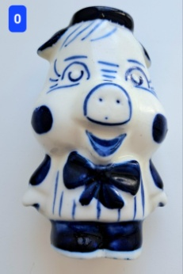
 | 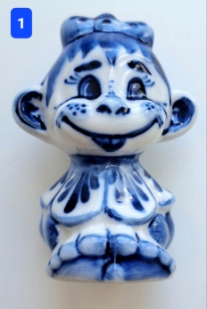 | 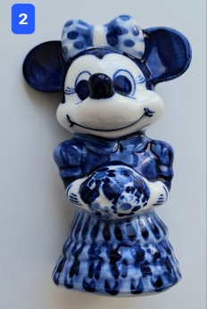 | 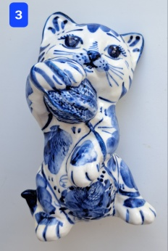 | 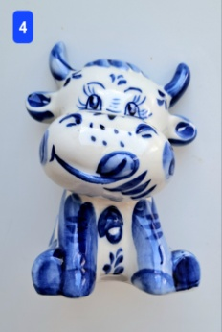 | 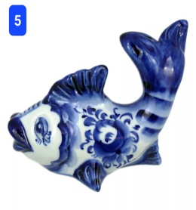
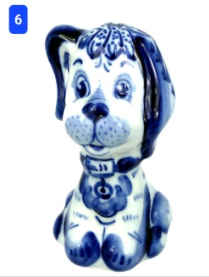
 |  | 